**Syslog-NG**

|  |
| --- |
| **Conf** |
| /etc/syslog-ng/syslog-ng.conf |
| **Quick start** |
| * Editer conf * Ecrire une source * Ecrire une destination * Ecrire un log statement qui fait la corrélation |

**Caractéristiques :**

* Collecte et forwarding de logs
* Buffer disque : Stockages des logs sur DD si le serveur central ne répond plus et réémission dans l’ordre.
* TLS pour l’échange de logs entre client et serveur.
* Filtres pour les messages entrants.
* Parsing des messages entrants, notamment JSON, rewrinting, corrélation et agrégation de plusieurs logs entrants en un seul sortant.
* Supporte HDFS/Elastic search, Apache Kafka, AMPQ, STOMP, MongoDB, MSSQL…Graphite…
* Supporte logs JSON.
* Supporte IPv6.
* Flow-control.
* Ne gère pas la high-availability : c’est à l’OS de le faire.
* Syslog-ng compatible avec logrotate.

**Arrivé d’un message :**

* Parsing automatique du message entrant au format syslog, erreur sinon (sauf si flag précisé).

Si le flag no-parse est activé, rajout uniquement des headers syslog au message.

* Si aucun timezone, on ajoute le timezone local ou le timezone spécifié.
* Faire attention lors du forward du message à spécifier la bonne time-zone : le timestamp sera modifié en conséquence.
* Si le message (source) remplit la règle (filtre), il est forwardé (destination).

**Ancien Syslog : RFC 3164 (Syslog legacy ou BSD syslog)**

1 K maxi, message contenant :

* PRI = 8 * facility + severity
* HEADER : timestamp + hostname/IP
* MSG : Name of program/PID : msg

**New Syslog : RFC 5424 (IETF Syslog)**

Message contient :

* HEADER : Priority, version (1), ISOTIMESTAMP, HOSTNAME/IP, APP, PID, MSGID (ASCII format)
* STRUCTURED-DATA : meta-informations: [name="value"…] (UTF-8 format) Syslog-ng parse les datas structurées et on y a accès avec des macros.
* MSG (UTF-8 format)

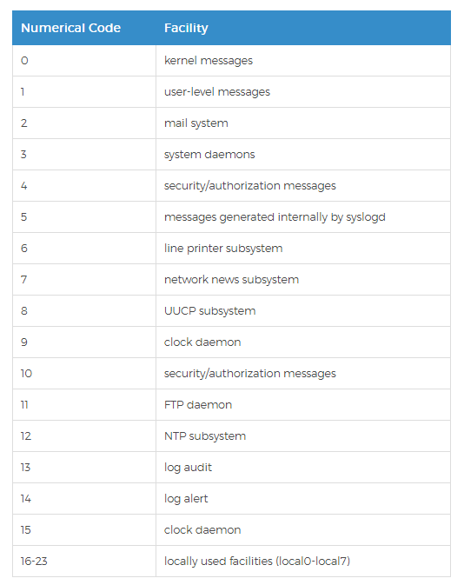

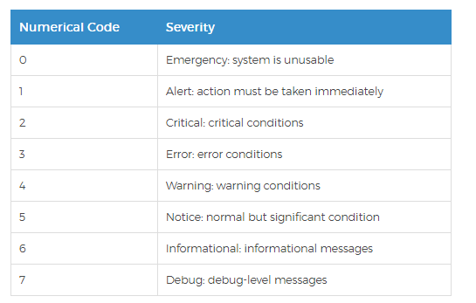

**Option : Parsing du message entrant qui est au format Syslog : on utilise alors ensuite des macros pour accéder aux paramètres.**

Value-pairs( **!!!!Faire un tableau plutôt !!!!!**

Scope( //on Selectionne un groupe de Macro prédéfinies.

Nv_pairs //name-value pairs : soft macros (sauf les macros .*)

Core //=base=rfc3164

Syslog //=rfc5424

All_macros //Toutes les hard-macros

Selected-macros //rfc 3164+ TAGS, SOURCEIP, SEQNUM

sdata //Toutes les structured-data du message nouveau-syslog

everything

)

Exlude("R_*") //Exclure certaines macros

Exclude("S_*")

Exclude(".SDATA")

Key("HOST" , "PROGRAM") //Macros spécifiques

Pair("MSGHDR" "$PROGRAM[$PID] : ") //Définition de nouvelles macros

)

**Quick syntaxe :**

Source s_source {

Source_driver(param , param) ;

} ;

Destination d_destination {

Destination_driver(param, param) ;

} ;

Log {

Source(s_source) ;

Destination(d_destination) ;

} ;

**Syntaxe générale du fichier de conf :**

@version : 3.8 #Obligatoire

@define name "value" #Accès à la variable avec `name`

@define allow-config-dups 1 #Autorisation de définir deux fois un objet avec le même nom.

#Le dernier prend la valeur finale.

@include "file" #idem qu’en C, * marche .

**#Generality**

**#Syslog-ng –syntax-only** pour checker la validité du fichier de configuration.

# _ ou – équivalents

# virgule ou espace équivalents dans les arguments d’une fonction.

# Nombres : 12 (base 10 ) 012 (octale) 0x12 (hexa).

#Utilisé les mêmes drivers pour client et serveur.

#Source est en écoute sur un port uniquement si elle est définit dans un log statement.

* **Inline définition**: comme les classes anonymes en java qui ne fonctionnent qu’une fois : au lieu de source(s_source) ; on utilise : source { internal() ;} ;
* **Plusieurs confs dans un même objet : fonction channel{} ;**

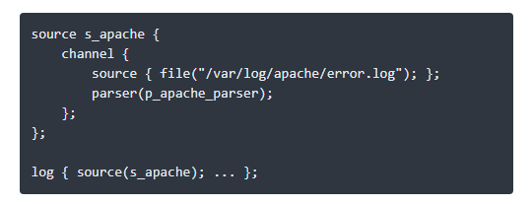

On pourra utiliser les résultats du parser dans les autres objets du log statement.

* **SCL : source configuration file = blocks = C++ templates = bloc de code réutilisable dans un fichier à part. On peut passer des arguments à un block.**

Appel avec block()

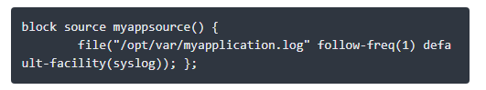

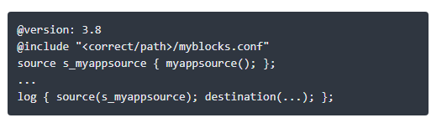

Utiliser root si plusieurs objets dans le block :

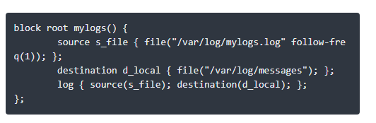

Passation d’arguments à un block avec valeur par défaut :

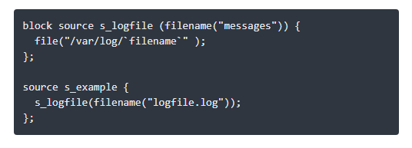

#${HOST} : Macro

**#Options**

Options{

Use_dns(no) ;

Log-fifo-size(2Mb) ; #ou 2Mib

} ;

**#Sources**

Source s_name {

source_driver (arg1 , [arg2] , …) ;

source_driver2(arg1 , [arg2] , …) ;

…

} ;

|  |  |  |  |  |
| --- | --- | --- | --- | --- |
| **Source driver** | **Args** | | | **Comments** |
| Internal( [args] ) ; | Messages internes à Syslog-ng | | | |
|  | Host-override("new name") | | | Remplace ${HOST} du msg. |
|  | Tags("") | | | Labélisation du msg. |
|  | Use-fqdn(yes|no) | | | Long hostname | short |
| File("filename") ; | fichier | | | |
|  | Follow-freq(1) | | | Track toutes les 1 secondes  1.5 possible. |
|  | Flags([args]) | No-parse | | Syslog-ng par défaut parse le message en syslog quand il arrive. Ici, pas de parsing et rajout des headers syslog.  Message entrant accessible via ${MESSAGE} |
|  |  | kernel | | Evite les deadlocks : syslog-ng lit dans les messages systèmes donc les lock, toute comme certains démons systèmes.  Associé avec follow-freq(0) |
|  |  | Empty-lines | | Syslog-ng supprime les lignes vides, sauf si ce flag est mis. |
|  |  | No-multi-line | | Syslog-ng va transformer le message en un message d’une ligne. |
|  |  | Dont-store-legacy-msgdhr | | Par défaut, syslog-ng stocke le header original. |
|  |  | Syslog-protocol | | Les messages sont au formats new syslog sans header. |
|  |  | Validate-utf8 | | Ajout du BOM si absent. |
|  | Default-facility(String) | | | Si le log nen contient pas |
|  | Default-priority(String) | | |  |
|  | Encoding(UTF-8) | | |  |
|  | Keep-timestamp(yes|no) | | | On garde le timestamp du message original ou on le remplace. |
|  | Log-fetch-limit(10) | | | Nombre d’éléments du fichier rapatriés lors de chaque check |
|  | Log-iw-size(100) | | | Initial window de flow-control.  Doit être supérieur à log-fetch-limit(). |
|  | Log-msg-size(8192) | | | Tailles des messages maxi |
|  | Program-overide("string") | | | Remplace le contenu de ${PROGRAM} |
|  | Time-zone("TZ") | | |  |
| Network([args]) ; | RFC 3164  Par défaut 0.0.0.0 donc écoute sur toutes les interfaces sur TCP 601 | | | |
|  | Localip() | | | Ecoute sur un interface particulière. |
|  | Ip-protocol(4|6) | | | IPv6 |
|  | Ip("X.X.X.X") | | |  |
|  | Transport("udp|tcp") | | | Ecoute sur le port 514 pour udp |
|  | Port(X) | | |  |
|  | Tls([args]) | Peer-verify("required-trusted") | |  |
|  |  | Key-file("path") | |  |
|  |  | Cert-file("path") | |  |
|  | Flags() encoding() keep-timestamp()log-fetch-limit() log-iw-size() log-msg-size() tag() time-zone() | | | Cf file() |
|  | Host-override("String") | | | Remplace ${HOST} |
|  | Keep-hostname(yes|no) | | | Si oui, on garde le hostname du message original, pas d’override. |
|  | Max-connections(10) | | |  |
|  | So-rcvbuf(0) | | | Taille de la socket de reception = Nombre de messages/secondes. |
|  | So-sndbuf(0) | | |  |
|  | Use-dns(yes|no|persist_only) | | | Persist_only : résolution locale.  Syslog-ng bloquant sur les résolutions DNS : attention DDOS |
| Nodejs() ; | @include "scl.conf" obligatoire  En interne utilise driver network() + processing JSON  Par défaut port 9003 sur toutes les adresses. | | | |
|  | Ip() | | |  |
|  | Localip() | | |  |
|  | Port() | | |  |
|  | Localport() | | |  |
| Pipe("filename") | Pareil que file() sauf que c’est read-write.  Voir docs pour options. | | | |
| Pacct() ; | Process accounting logs  Historiques cmds, users qui ont utilisés la cmd, CPU time du process, code d’exit… | | | |
| Program("path") ; | Start du programme et les logs sont lus de stdout | | | |
| Syslog() ; | RFC 5424 (IETF)  Options pareilles que network() | | | |
| System() ; | Messages systèmes | | | |
| Systemd-journal([args]) ; |  | | | |
| Tcp() tcp6() udp() udp6() ; | Obsolète | | | |
| Unix-stream("path" [args]) ; | Ecoute sur socket UNIX  Linux, TCP (SOCK_STREAM) | | Certaines macros sont utilisables | |
| Unix-dgram("path" [args]) ; | Ecoute sur socket UNIX  BSD, UDP (SOCK_DGRAM) | |

**#Destination**

Destination d_name{

Destination-driver(param, param) ;

} ;

|  |  |  |
| --- | --- | --- |
| **Destination driver** | **Args** | **Comments** |
| Ampq() ; |  | |
| Elasticsearch(  Index("")  Type("")  Cluster("")  ) ; | @module mod-java  @module "scl.conf"  Installation de dépendances requises (Cf site) | |
| Elasticsearch2(  Index("")  Type("")  Cluster("")  ) ; | @module mod-java  @module "scl.conf"  Utilisation de la REST API  Installation de dépendances requises (Cf site)  Envoie de messages JSON | |
|  | Client-mode("http") | http : REST API  … |
|  | Cluster-url("url") |  |
|  |  |  |
|  |  |  |
|  |  |  |
|  |  |  |
|  |  |  |
|  |  |  |
|  |  |  |
|  |  |  |
|  |  |  |
|  |  |  |
|  |  |  |

Network() : si dns activé dans les options, on peut mettre le nom de l host

**#Filtres**

**#Logs paths = log statement = correspondance sources/filtres/destination**

Log{

Source(s_name) ;

Filter(filtre) ;

Destination(d_name) ;

Flags(flags) ;

} ;

**Modules :**

1 module = 1 ou plusieurs plugins = source/destination driver par exemple.

**Syslog-ng –version** : liste des modules available

**Syslog-ng –module-registry** : description des modules available

**Syslog-ng –defaut-modules** : Modules chargés au démarrage de syslog-ng

@module moduleName pour inclure un module.

@define autoload-compiled-modules 0 pour ne charger aucun modules automatiquement au démarrage.